Краткая инструкция по сборке ящика ExPak

Ящик ЕхРак поставляется разобранном виде: рама, дно,крышка.
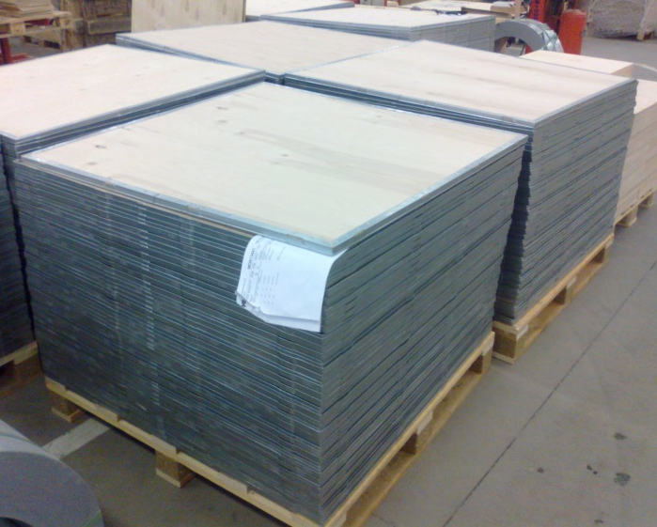
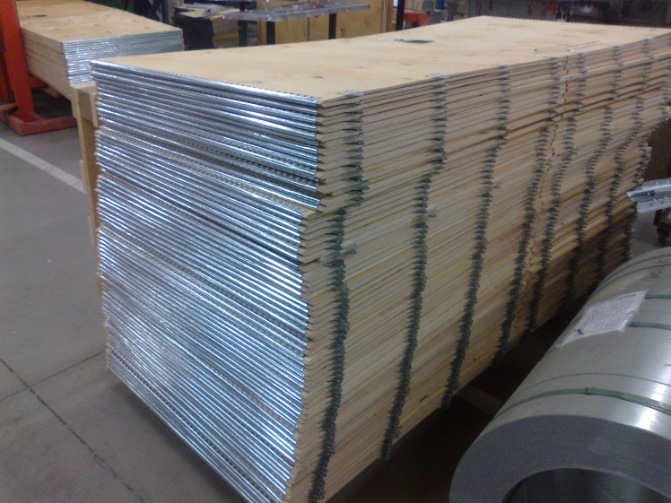
- Среднее время сборки: 2 минуты
- Необходимые инструменты: молоток, щипцы
- Рекомендация: во избежание возникновения заноз при работе с деревянной тарой используйте перчатки

- Для сборки ящика возьмите 1 крышку, 1 дно и 1 раму.
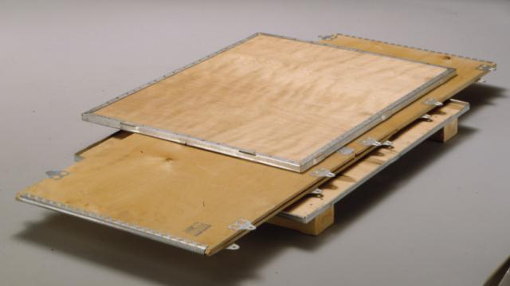

- Раздвиньте раму и соедените с дном, вставив металлические замочки в пазы

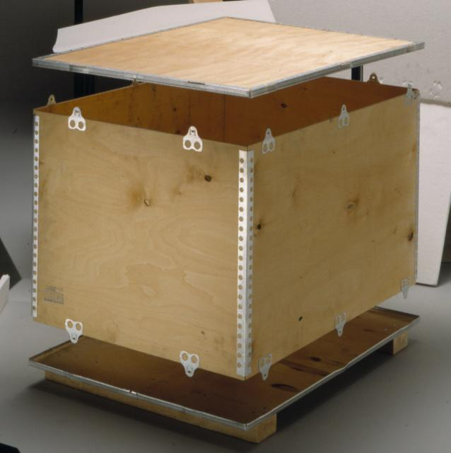

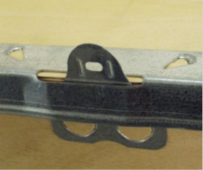

- Для крепления деталей ящика между собой загните металлические замочки на 180 градусов как показано на картинке.

На крышке удобно использовать щипцы
На дне удобнее использовать молоток

Обратите внимание, как выглядит правильно закрытый замочек
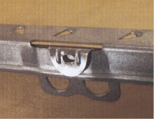

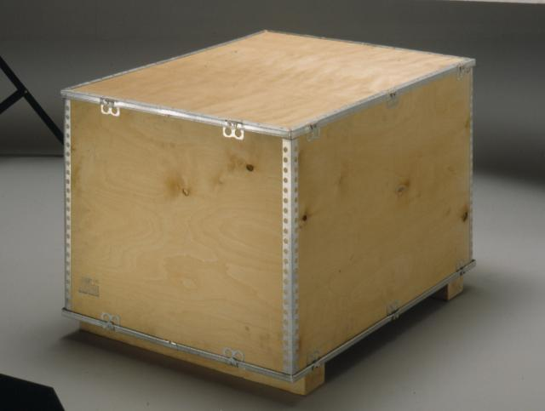
- Ящик в сборе готов к отгрузке.

